Հայաստանի ՀանրապետությԱն
Աշխատանքի եվ սոցիալական հարցերի նախարարություն
ՍՈՑԻԱԼԱԿԱՆ ՊԱՇՏՊԱՆՈՒԹՅԱՆ ՎԱՐՉԱՐԱՐՈՒԹՅԱՆ ԵՐԿՐՈՐԴ ԾՐԱԳԻՐ
ՎԱՐԿ 5398-ԱՄ

ՍՅՈՒՆԻՔԻ ՄԱՐԶԻ ԿԱՊԱՆԻ ՀԱՄԱԼԻՐ ՍՈՑԻԱԼԱԿԱՆ ԾԱՌԱՅՈՒԹՅԱՆ ՏԱՐԱԾՔԱՅԻՆ ԿԵՆՏՐՈՆԻ ՎԵՐԱՆՈՐՈԳՄԱՆ
ԲՆԱՊԱՀՊԱՆԱԿԱՆ ԵՎ ՍՈՑԻԱԼԱԿԱՆ ԿԱՌԱՎԱՐՄԱՆ ԾՐԱԳԻՐ

ՀԵՂԻՆԱԿՆԵՐ՝
Թ. Թադևոսյան – Ինժեներ – բնապահպանության գծով մասնագետ
Ն. Մկրտչյան – Մոնիթորինգի, գնահատման և սոցիալական երաշխիքների ապահովման մասնագետ

ՀՈՒԼԻՍ 2019

ՄԱՍ Ա. ԾՐԱԳՐԻ ԵՎ ՇԻՆԱՐԱՐԱԿԱՆ ԱՇԽԱՏԱՆՔՆԵՐԻ ԱՆՑԿԱՑՄԱՆ ՎԱՅՐԻ ՄԱՍԻՆ ՏԵՂԵԿԱՏՎՈՒԹՅՈՒՆ
ԻՆՍՏԻՏՈՒՑԻՈՆԱԼ ԵՎ ՎԱՐՉԱԿԱՆ
Երկիրը | Հայաստանի Հանրապետություն
Ծրագրի անվանումը | «Սոցիալական պաշտպանության վարչարարության 2-րդ ծրագիր»  Սյունիքի մարզի Կապանի համալիր սոցիալական ծառայության տարածքային կենտրոնի վերանորոգում
Շինարարական աշխատանքների շրջանակը | Շինարարական աշխատանքների անցկացման վայրում իրականացվելու է հետևյալ գործողությունները` ներքին և արտաքին ինժեներական ցանցերի կառուցում, դռների տեղադրում, արտաքին դռների և պատուհանների տեղադրում, ներքին ոչ կրող պատերի քանդում և կառուցում, ինչպես նաև ներքին պատերի և առաստաղների հարդարում, ներքին ենթկառուցվածքների մոնտաժ, մասնաշենքի լանջավոր տանիքի և ջրահեռացման համակարգի հիմնանորոգում, արտաքին մուտքի թեքահարթակի կառուցում, հարակից տարածքի մասնակի բարեկարգում:  Կառույցի 1-ին հարկը (522.86 քմ) և 2-րդ հարկի 235 քմ տարածքը հատկացվել է ՀՍԾՏԿ-ին (աստիճանավանդակ՝ 7.33 քմ) :
Ինստիտուցիոնալ կարգավորումներ (ելակետային միջոցառումներ) (Համաշխարհային Բանկ) | Աշխատանքները կատարող թիմի ղեկավար` Իվան Դռաբեկ, Մարինա Պետրովիչ | Անվտանգության մասնագետներ՝ Դարեջան Կապանաձե, Վերա Դուգանձիչ
Աշխատանքների իրականացման կարգավորումները (ՀՀ) | Իրականացնող մարմին` ՀՀ Աշխատանքի և սոցիալական հարցերի նախարարություն | Աշխատանքները վերահսկող անձինք` Թովմաս Թադևոսյան, Նվարդ Մկրտչյան` խորհրդատուներ, ԱՍՀՆ | Կապալառու`
ՏԱՐԱԾՔԻ ՆԿԱՐԱԳԻՐԸ
Հաստատության անվանումը | Սյունիքի մարզի Կապանի համալիր սոցիալական ծառայության տարածքային կենտրոն
Հաստատության հասցեն և այն տարածքը, որը պետք է վերակ-ի | Մարզ Սյունիք, համայնք Կապան, Կապան քաղաք Մ. Ստեփանյան փողոց 13/5 մասնաշենք
Հողի սեփականատերը  Հողի օգտագործողը (պաշտոնական/ոչ պաշտոնական) | Հողի սեփականատերը Կապանի համայնքն է, անշարժ գույքի ձեռքբերման իրավունքը հաստատող փաստաթղթի անվանումը – ՀՀ անշարժ գույքի նկատմամբ իրավունքների պետական գրանցման վկայական N 09-0024, տրված 31.10.2018թ, ՀՀ կառավարության 15.02.2018թ. N131-Ա որոշման, 28.09.2018թ. գույքի հանձնման ակտի հիման վրա (Հավելված 2):  Շենքը Կապանի բժշկական կենտրոնի վարչական շենքն է, որի առաջին հարկն ամբողջությամբ և 2-րդ հարկի մի մասը հատկացվել է ԱՍՀՆ-ին ՀՍԾՏԿ կառուցելու համար: Հատկացված տարածը շահագործվել է բժշկական կենտրոնի կողմից,որը տեղափոխվել է նոր կառույց և այս պահին որևէ կերպ չի շահագործվում, հետևաբար մարդկանց ֆիզիկական և տնտեսական վերաբնակեցման խնդիր չի առաջացել:
Շինարարական աշխատանքների անցկացման վայրի շրջակա առարկայական և բնական միջավայրը | Համալիր սոցիալական ծառայությունների տարածքային կենտրոնի համար հատկացված շինությունը գտնվում է Կապան համայնքի կենտրոնական մասում, շրջակայքում կան պետական կառույցներ, բանկեր, բնակելի շենքեր, տներ և այլ օբյեկտներ: Ճանապարհը դեպի կենտրոն ասֆալտապատ է, տարածքում շինարարությանը խոչընդոտող ծառեր և թփեր չկան:  ՀՍԾՏԿ-ի արտաքին էլեկտրաէներգիայի, բնական գազի, ջրի մատակարարումը և կեղտաջրերի հեռացումը կատարվում է համայնքային մակարդակում, մինչդեռ ներքին ենթակառուցվածքները լիովին փոխարինվելու են:  Շինարարական աշխատանքների ընթացքը չի խանգարի հարակից բնակելի տների բնակիչների առօրյա կյանքին, ինչպես նաև շինարակական աշխատանքները չեն խոչընդոտի հանրային երթևեկին:  Շինարարական աշխատանքները սկսման պահից կընթանան 210 օր:  Ծրագրի բնապահպանության գծով և սոցիալական երաշխիքների մասնագետները այցելել են տարածք և իրականացրել են նախնական հետազննություն:
Գտնվելու վայրը և հեռավորությունը նյութերի մատակարարման` հատկապես` ագրեգատների, ջրի, քարերի մատակարարման տեսանկյունից: | Անհրաժեշտ ագրեգատները և շինարարական այլ նյութերը գնվելու են մոտակա վաճառասրահներից կամ մեծածախ առևտրի կենտրոններից:  Շինարարության համար անհրաժեշտ ջուրը հասանելի է շենքի ներսում, որը մատակարարվում է Վեոլիա Ջուր ՓԲԸ-ի կողմից:  ՀՍԾՏԿ-ին հարող տարածքում անհրաժեշտության դեպքում հնարավոր է կայանել շինարարական փոխադրամիջոցներ, ինչպես նաև հնարավոր է ստեղծել ժամանակավոր պահեստ` շինարարական նյութերի և շինարարական աղբի համար:
ՕՐԵՆՍԴՐՈՒԹՅՈՒՆԸ
Ներպետական և տեղական օրենսդրություն, ինչպես նաև թույլտվություններ, որոնք առնչվում են ծրագրի գործողություններին: | Ներքոշարադրյալ ՀՀ օրենսդրությունը սահմանում է ծրագրի գործողություններին առնչվող իրավական դաշտը.  - «Մթնոլորտային օդի պահպանության մասին» ՀՀ օրենքը (1994)  Օրենքի նպատակն է սահմանել ՀՀ հիմնական դրույթները` մթնոլորտային oդի մաքրության և որակի բարելավման ապահովումը, մթնոլորտային oդի վիճակի վրա քիմիական, ֆիզիկական, կենuաբանական և այլ վնաuակար ազդեցությունների նվազեցումը եւ կանխումը, այդ բնագավառում հաuարակական հարաբերությունների կարգավորումը, ինչպես նաև մթնոլորտային օդն աղտոտող նյութերի սահմանային թույլատրելի արտանետումների և մթնոլորտային օդի վրա ֆիզիկական վնասակար ներգործությունների սահմանային թույլատրելի նորմատիվները սահմանելու սկզբունքը:  Սույն օրենքին համապատասխան՝ կապալառուն պարտավորվում է վերանորագման աշխատանքներ կատարել, ինչպես նաև իրականացնել շինարարական աղբի փոխադրումն ու ժամանակավոր պահումը` նվազեցնելով փոշու և այլ տիպի արտանետումները օդ:  «Թափոնների մասին» ՀՀ օրենքը (2004) օրենքի պահանջնների համաձայն թափոնների նվազագույն քանակությամբ գոյացման ապահովումը, տնտեսական գործունեության մեջ դրանց օգտագործման ընդլայնումը, մարդու առողջության և շրջակա միջավայրի վրա թափոնների վտանգավոր ներգործության նվազեցումը. թափոնների անձանագրավորում:  Սույն օրենքի համաձայն կապալառուն պետք է իրականացնի պահման, տեղափոխման և անվտանգության, բնապահպանական վճարների հաշվանցման համապարփակ գործունեություն:  - Աղբահանության և սանիտարական մաքրման մասին  Օրենքը սահմանում է աղբի հավաքման, տեղափոխման, աղբի հեռացման, մշակման և վերամշակման, ինչպես նաև բնական հանածոների, մարդու կյանքի և առողջության վրա աղբի բացասական ներգործության կանխման իրավական և տնտեսական հիմքերը: Այն նաև սահմանում է պետական լիազոր մարմինների, ինչպես նաև աղբահանությամբ զբաղվող կազմակերպությունների դերը և պարտականությունները աղբահանման գործողություններում:  Սույն օրենքի համաձայն` շենքի վերանորոգման ընթացքում առաջացած աղբը պետք է վերամշակման ենթարկվի պատշաճ կերպով կամ տեղադրվի աղբավայրում:  - Շրջակա միջավայրի վրա ազդեցության գնահատման և փորձաքննության մասին» ՀՀ օրենք (2014)  Օրենքը սահմանում է այն գործունեության տեսակները, որոնք ենթակա են շրջակա միջավայրի վրա ազդեցության գնահատման և բնապահպանական փորձաքննության:  Սույն օրենքի համաձայն` հաստատության շենքի վերանորոգման աշխատանքները ենթակա չեն բնապահպանական փորձաքննության:  - Հայաստանի Հանրապետության Հողային օրենսգիրք (2001թ.)  Սույն օրենսգիրքը սահմանում է հողային հարաբերությունների պետական կարգավորման կատարելագործման, հողի տնտեսավարման տարբեր կազմակերպական-իրավական ձևերի զարգացման, մարդկանց կյանքի ու առողջության համար բարենպաստ շրջակա միջավայրի պահպանման և բարելավման, հողի նկատմամբ իրավունքների պաշտպանության իրավական հիմքերը` ելնելով հողի կարևոր բնապահպանական, տնտեսական ու սոցիալական նշանակությունից, վերաբնակեցման և տարհանման խնդիրների կարգավորում:  Ինչպես սույն օրենքի, այնպես էլ ՀԲ Գործառնական քաղաքականություններ/Բանկային ընթացակարգերի (ԳՔ/ԲԸ) 4.12 կետի համաձայն Ծաղկահովիտ համայնքի ՀՍԾՏԿ-ի վերանորոգման աշխատանքները վերաբնակեցման և տարհանման խնդիրներ առաջ չեն բերի:  - «Ջրային օրենսգիրք» ՀՀ օրենք (2002)  ջրօգտագործում` ջրային ռեսուրսից ջուր վերցնելը, այդ թվում՝ ստորերկրյա քաղցրահամ ջուր արդյունահանելը կամ այլ եղանակով նվազեցնելը, ջրի կուտակումը, ջրային հոսքի խոչընդոտումը կամ շեղումը, ջրային ռեսուրսի աղտոտումը, ջրային ռեսուրսի մեջ կեղտաջրերի արտանետումը, վնասակար նյութերի կուտակումն այնպիսի եղանակով, որը կարող է վնասակար ազդեցություն ունենալ ջրային ռեսուրսի վրա, ինչպես նաև ջրային ռեսուրսի հատակների, ափերի, հոսքի կամ հատկությունների փոփոխումը.  ջրօգտագործման թույլտվություն՝ փաստաթուղթ, որը ներառում է ջրային ռեսուրսից ջրառի, այդ թվում՝ ստորերկրյա քաղցրահամ ջրերի արդյունահանման և ջրի վերադարձի հետ առնչվող անձանց իրավունքներն ու պարտականությունները.  Ցանկացած տեսակի ջրօգտագործման համար յուրաքանչյուր ոք պարտավոր է ստանալ ջրօգտագործման թույլտվություն, բացառությամբ սույն օրենսգրքով նախատեսված դեպքերի:  - «Բնապահպանական և բնօգտագործման վճարների մասին» ՀՀ օրենք (1998)  Բնապահպանական վճարը բնապահպանական միջոցառումների իրականացման համար անհրաժեշտ դրամական միջոցների գոյացման նպատակով սույն օրենքին համապատասխան պետական բյուջե, իսկ օրենքով նախատեսված դեպքերում` համայնքի բյուջե վճարվող պարտադիր վճարն է:  Սույն օրենքի վճարներ վճարողներ են համարվում ֆիզիկական և իրավաբանական անձինք, ովքեր իրականացնում են օրենքով սահմանված գործառույթներ:  - «Քաղաքաշինության մասին» ՀՀ օրենք (1998)  Օրենքը սահմանում է գործունեության այն տեսակները, որոնք ենթակա են շինարարության թույլտվության:  Սույն օրենքի համաձայն` հաստատության վերանորոգման աշխատանքների իրականացման համար չի պահանջվում շինարարության թույլտվություն::
ՀԱՆՐԱՅԻՆ ՔՆՆԱՐԿՈՒՄՆԵՐԸ
Ե՞րբ և որտե՞ղ են անցկացվելու հանրային քննարկումները. | Հանրային քննարկման հայտարությունը կայքում տեղադրելուց 10 օրվա ընթացքում հայտարարվում է հանրային բաց լսումներ սույն համայնքում:Հանրային լսումների անց կացման վայրի վերաբերյալ տեղեկությունները նախապես համաձայնեցվում է համայնքային և սոցիալական ծառայությունների ղեկավարների հետ, որից հետո հայտարարվում է այդ մասին ԱՍՀՆ ինտերնետային կայքում (www.mlsa.am), ինչպես նաև համայնքում:  ԾՀԳ-ի կողմից հանրային քննարկման մասին իրազեկումը իրականացվում է յուրաքանչյուր համայնքի շահագրգիռ բոլոր կողմերին (համայնքային ղեկավարություն-աշխատակիցներ, սոցիալական ծառայությունների ղեկավարություն-աշխատակիցներ, ՀԿ-ներ) պաշտոնական էլեկտրոնային նամակ-հրավերի միջոցով, ինչպես նաև հեռախոսազանգերի ու ինտերնետային կայքում տեղադրման միջոցով: Այնուհետև հանրային քննարկման հրավերի թերթիկներ են փակցվում յուրաքանչյուր համայնքի կենտրոնական, տեսանելի և մարդաշատ վայրերում, որպեսզի դրա մասին տեղեկանան նաև համայնքի բնակիչներն ու շահառուները:  Նախագծված աշխատանքների վերաբերյալ կարճ տեղեկատվությունը, ինչպես նաև կապալառուի կոնտակտային տեղեկատվությունը` հարցերի և դիտողությունների դեպքում` հասանելի կլինի շինարարական աշխատանքների անցկացման վայրում և/կամ դրա անմիջական մոտակայքում:  Շինարարության ընթացքում շին. տարածքի մոտ կփակցվեն իրազեկման վահանակներ և տեղեկատվական տախտակ՝ բողոքների և առաջարկությունների համար:
ՀԱՎԵԼՎԱԾՆԵՐԸ
Հավելված 1. Շինարարական քարտեզ/լուսանկարներ
Հավելված 2. Սեփականության վկայական
Հավելված 3. Հանրային քննարկման արձանագրություն
Հավելված 4. Շենքի տեխնիկական վիճակի և վնասվածության եզրակացություն
Հավելված 5. Աղբահանության համաձայնագիր

ՄԱՍ Բ. ԱՆՎՏԱՆԳՈՒԹՅԱՆՆ ԱՌՆՉՎՈՂ ՏԵՂԵԿԱՏՎՈՒԹՅՈՒՆ
ԲՆԱՊԱՀՊԱՆԱԿԱՆ/ՍՈՑԻԱԼԱԿԱՆ ՀԵՏԱԶՈՏՈՒԹՅՈՒՆ
Վերանորոգման աշխատանքներում ընդգրկված կլինի՞ հետևյալ գործողություններից որևէ մեկը: | Գործողությունը/Խնդիրը | Կարգավիճակը | Սկսված գործողությունը
 | Ա. Շենքի վերանորոգում | [× ] Այո [ ] Ոչ | Տե՛ս Բաժին Ա ներքևում
 | Բ. Նոր շինարարություն | [ ] Այո [× ] Ոչ | Տե՛ս Բաժին Ա ներքևում
 | Գ. Կեղտաջրերի մաքրման առանձին համակարգ | [ ] Այո [× ] Ոչ | Տե՛ս Բաժին Բ ներքևում
 | Դ. Պատմական նշանակություն ունեցող շենքեր և թաղամասեր | [ ] Այո [× ] Ոչ | Տե՛ս Բաժին Գ ներքևում
 | Ե. Հողի ձեռք բերում | [ ] Այո [× ] Ոչ | Տե՛ս Բաժին Դ ներքևում
 | Զ. Վտանգավոր կամ թունավոր նյութեր | [ ] Այո [× ] Ոչ | Տե՛ս Բաժին Ե ներքևում
 | Է. Ազդեցությունը անտառների և/կամ պահպանվող տարածքների վրա | [ ] Այո [× ] Ոչ | Տե՛ս Բաժին Զ ներքևում
 | Ը. Բժշկական թափոնների օգտագործում և կառավարում | [ ] Այո [ ×] Ոչ | Տե՛ս Բաժին Է ներքևում
 | Թ. Երթևեկության և հետիոտների անվտանգություն | [× ] Այո [ ] Ոչ | Տե՛ս Բաժին Ը ներքևում

ՄԱՍ Գ. ՆՎԱԶԵՑՄԱՆ ՄԻՋՈՑՆԵՐ
ԳՈՐԾՈՂՈՒԹՅՈՒՆԸ |  | ՉԱՓԱՆԻՇԸ | ԿԻՐԱՌՎԱԾ ՆՎԱԶԵՑՄԱՆ ՄԻՋՈՑՆԵՐԻ ՑՈՒՑԱԿԸ
Ընդհանուր պայմանները |  | Ծանոթացումը և աշխատողների անվտանգությունը | ա. Տեղի շինարարական և բնապահպանական տեսչությունները և հանրությունը տեղեկացվել են նախատեսվող վերանորոգման աշխատանքների մասին:  բ. Հանրությունը այդ մասին տեղեկացվել է ԶԼՄ-ների պատշաճ ծանուցման միջոցով, ինչպես նաև հանրության համար հասանելի տեղերում (ներառյալ` շինարարական աշխատանքների անցկացման վայրում) այդ մասին տեղադրելով համապատասխան տեղեկատվություն:  գ. Շինարարական և/կամ վերանորոգման աշխատանքների համար օրենքով պահանջվող բոլոր թույլտվությունները ձեռք են բերվել:  դ.Կապալառուն պարտավորվում է բոլոր աշխատանքներն իրականացնել անվտանգ և համակարգված կերպով` նվազեցնելու բացասական ներգործությունը հարևանությամբ բնակվող բնակիչների և շրջակա միջավայրի վրա:  ե. Աշխատողների անհատական պաշտպանիչ հանդերձանքը պետք է համապատասխանի միջազգային լավագույն փորձով հաստատված չափանիշներին (աշխատողները միշտ պետք է կրեն երկաթյա սաղավարտ, անհրաժեշտության դեպքում` դիմակներ և անվտանգության ակնոցներ, անվտանգության կախագոտիներ, ինչպես նաև պաշտպանիչ ճտքավոր կոշիկներ):  զ. Համապատասխան նշումները շինարարական հրապարակների վերաբերյալ կտեղեկացնեն աշխատողներին հիմնական կանոնների և կարգավորումների մասին, որոնց նրանք պարտավոր են հետևել:
Ա. Ընդհանուր վերանորոգման և/կամ շինարարական աշխատանքները |  | Օդի որակը | ա. Ներքին պատերը քանդելու ընթացքում առաջին հարկից վերև պետք է օգտվել աղբատարից:  բ. Պատերը քանդելուց առաջացած շինարարական աղբը պետք է պահվի վերահսկվող վայրում և ջուր ցանվի վրան` նվազեցնելու շինարարական աղբից առաջացող փոշին:  գ. Պատերի մեջ անցքեր անելիս/պատը քանդելիս` առաջացող փոշին պետք է վերացնել` շարունակաբար ջուր ցանելով և/կամ տեղադրելով փոշին պահող թաղանթներ:  դ. Մոտակայքի շրջակա միջավայրը (մայթեր, փողոցներ) պետք է ազատվեն շինարարական աղբից` նվազեցնելու համար փոշու կուտակումը:  ե. Շինարարական հրապարակում չպետք է թույլ տալ շինարարական նյութերի կամ աղբի բացօթյա այրում:  զ.Շինարարական հրապարակում շինարարական փոխադրամիջոցներից երկար ժամանակ չօգտվելը անթույլատրելի է:
 |  | Աղմուկը | ա. Շինարարությունից առաջացող աղմուկը սահմանափակվելու է անթույլատրելի ժամերին. տվյալ դրույթը սահմանված է շինարարության թույլտվությամբ:  բ. Շինարարական աշխատանքների ընթացքում գեներատորների, օդաճնշիչների և այլ մեխանիկական սարքերի շարժիչների ծածկերը պետք է փակված լինեն, և նման սարքավորումները պետք է տեղակայվեն բնակավայրերից հնարավորին չափ հեռու:
 |  | Ջրի որակը | ա. Շինարարական հրապարակում պետք է ձեռնարկվեն համապատասխան միջոցներ` հսկելու էռոզիայի և նստվածքների առաջացումը` կանխելու նստվածքների արտահոսքը շինարարական հրապարակից դուրս, որը կարող է հանգեցնել մոտակայքի ջրերում կամ գետերում ավելորդ պղտորման:
 |  | Թափոնների կառավարումը | ա. Թափոնների հավաքումը և հեռացումը մայթերի վրայից և շինարարական հրապարակից կիրականացվի բոլոր տեսակի թափոնների համար, որոնք առաջանում են շինությունների քանդման և շինարարական աշխատանքների իրականացման ընթացքում:  բ . Հանքային հիմքի վրա շինարարական և քանդման թափոնները պետք է առանձնացվեն ընդհանուր սովորական, օրգանական, լուծույթների հիմքի վրա և քիմիական թափոններից` հենց շինարարական հրապարակում և պետք է պահեստավորվեն համապատասխան տարաներում:  գ. Շինարարական թափոնները կհավաքվեն և կհեռացվեն պատշաճ ձևով` նման գործունեություն իրականացնելու թույլտվություն ունեցող աղբահանների կողմից:  դ. Աղբահանման վերաբերյալ նշումները կպապանվեն` որպես թափոնների պատշաճ կառավարման ապացույց:  ե. Հնարավորության դեպքում կապալառուն կրկին կօգտագործի և կվերամշակի օգտագործման և վերամշակման համար հարմար և կենսունակ նյութերը (բացի ասբեստից):
Գործողություն | Չափանիշ |  |  | Կիրառվող նվազեցման միջոցների ցանկը
Ը. Հետիոտնի և երթևեկության անվտանգություն | Ուղղակի և անուղղակի վտանգ, որը կարող է հասցվել հանրային երթևեկությանը և հետիոտներին շինարարական աշխատանքների ընթացքում: |  |  | ա. Ներպետական կարգավորումների համաձայն` կապալառուն երաշխավորում է շինարարական հրապարակում կատարվող աշխատանքների անվտանգությունը և շինարարությանն առնչվող երթևեկության կանոնակարգումը: Այդ գործողությունների մեջ ներառվում են, սակայն չեն սահմանափակվում`  - նախազգուշացման և այլ նշանների տեղադրումը, արգելապատնեշների տեղադրումը և երթևեկության ուղղության փոփոխումը. շինարարական աշխատանքների անցկացման վայրը տեսանելի կլինի և հանրությունը կիրազեկվի իրական վտանգների մասին.  - երթևեկության կարգավորման համակարգը և աշխատողների վերապատրաստումը, հատկապես` մուտքը դեպի շինարարական հրապարակ և մոտակայքում առկա ծանրաբեռնված երթևեկությունը. հետիոտների համար անվտանգ անցումների և ճանապարհահատումների կազմակերպում, այն մասում, որտեղ անցկացվում են շինարարական աշխատանքները:  - Շինարարների աշխատանքային ժամերի հարմարեցումը տեղի երթևեկությանը, ինչպես օրինակ` շինարարական մեծ փոխադրամիջոցների տեղաշարժը երթևեկության լարված ժամերին կամ անասնահոտի տեղաշարժման ընթացքում.  - Երթևեկության ակտիվ կարգավորում վերապատրաստված և նշմարելի անձնակզմի կողմից` հանրության համար անվտանգ և հարմարավետ ճանապարհահատում կազմակերպելու համար.  - Գրասենյակային տարածքներ, խանութներ և բնակելի շենքեր ներգործելու նպատակով անվտանգ և անարգել մուտքի ապահովում հանրության համար, եթե վերոհիշյալ տարածքները բաց են լինելու հանրության դիմաց:

ՄԱՍ Դ. ՎԵՐԱՀՍԿՄԱՆ ՆԱԽԱԳԻԾ
Գործողությունը | Ի՞նչ  (Չափորոշիչը մոնիտորինգի  ենթակա՞ է) | Ո՞րտեղ  (Չափորոշիչը մոնիտորինգի ենթակա՞ է) |  | Ի՞նչպես  (Չափորոշիչը մոնիտորինգի ենթարկա՞ է) |  |  | Ե՞րբ  (Որոշել հաճախականությունը/  շարունակական) լինելը ) |  | Ի՞նչու  (Չափորորշիչը վերահսկվու՞մ է) |  | Ո՞վ  (Պատասխանատու՞ է մոնիտորինգի համար)
ՇԻՆԱՐԱՐՈՒԹՅԱՆ ՓՈՒԼ
Վերակառուցման համար անհրաժեշտ նյութերի ապահովում | Վերակառուցման համար անհրաժեշտ նյութերի գնում գրանցված մատակարարներից |  | Մատակարարների գրասենյակ կամ պահեստ |  |  | Նյութերի պիտակների և/կամ  փաստաթղթերի ստուգում |  | Մատակարարման պայմանագրերի կնքման ընթացքում |  | Մարդկանց առողջության համար շինարարական նյութերի անվտանգ լինելու և հուսալի լինելու մասին հավաստիացում |  | ԱՍՀՆ
Շինարարական թափոնների առաջացում | - Շինարարական թափոնների ժամանակավոր պահեստավորումը դրա համար հատուկ նախատեսված վայրում  - Թափոնների ժամանակին հեռացումը դրա համար նախատեսված վայրում |  | Աշխատանքների իրականացման վայր |  |  | Հսկողություն |  | Պարբերաբար,  շինարարական աշխատանքների ընթացքում և  դրա ավարտին |  | -Տարածքի աղտոտման  կանխում  - Շինարարական հրապարակում շինարարական նյութերի թափթփված մասերի և քանդված պատերից առաջացած աղբի պատճառով դժբախտ պատահարների կանխում  - Վերանորոգվող տարածքի էսթետիկ տեսքի պահպանում |  | ԱՍՀՆ
Շինարարական նյութերի և աղբի փոխադրումը | - Փոխադրամիջոցների և սարքավորումների տեխնիկական վիճակը  - Բեռնատար մեքենաների բեռը ծածկել անթափանց թաղանթով  - Փոխադրումների սահմանված երթուղու և ժամանակի պահպանում |  | - Շինարարական հրապարակ  - Շինարարական նյութերի և թափոնների փոխադրման երթուղիներ |  |  | Շինարարական աշխատանքների անցկացման վայրին հարող ճանապարհների հսկողություն երթուղու ուղղությամբ |  | Ընտրովի հսկողություն`  աշխատանքային ժամերին |  | - Արտանետումներից հողի և օդի աղտոտման սահմանափակում  - Տեղական համայնքներին պատճառվող անհարմարության` աղմուկի և վիբրացիայի սահմանափակում  -Նվազեցնել երթևեկության խափանումը |  | Ճանապարհային ոստիկանություն
Աշխատողների առողջությունը և անվտանգությունը | - Շինարարների աշխատանքային հագուստով և անհատական պաշտպանիչ հանդերձանքով ապահովում  - Շինարարական սարքավորումների գործարկման և անհատական պաշտպանիչ հանդերձանքի օգտագործման կանոններին խիստ համապատասխանում  - Շինարարական հարպարակում հակահրդեհային համակարգի և բժշկական օգնության առկայություն |  | Շինարարական հրապարակ |  |  | Գոծողությունների հսկողություն |  | Աշխատանքների ողջ ժամանակահատվածը |  | Վնասվածքների և դժբախտ պատահարների հավանականության նվազեցում |  | ԱՍՀՆ
Երթևեկությունը և ճանապարհների անվտանգությունը | - Երթևեկությունը կանոնակարգող և նախազգուշացնող նշանների առկայություն  - Շինհրապարակի գծանշում/ցանկապատում, բոլոր աշխատանքների իրականացումը ցանկապատված հատվածի ներսում,  - Շինանյութերի և կուտակված աղբի բացակայություն շինհրապարակի տարածքից դուրս |  | Շինարարական հրապարակի հարակից մասում |  |  | Տեսողական զննմամբ |  | Շինարարական աշխատանքների ողջ ընթացքում |  | Որոշելու, թե արդյոք շինարարական աշխատանքերի հետևանքով չեն վնասվում ուղևորների/կամ հետիոտների շահերը |  | ԱՍՀՆ
Հանրային տեղեկատվություն և բողոքների լուծում | Հետևյալ տեղեկատվությամբ հայտարարությունների տախտակը/վահանակը տեղադրված է շինհրապարակում՝  - Աշխատանքները իրականացնողի (կապալառու), պատվիրատուի (ԱՍՀՆ), աշխատանքները ֆինանսավորող ծրագրի (ՍՊՎԾ II) անվանումները,  - Կոնտակտային տվյալներ/թեժ գիծ ԱՍՀՆ-ում՝ հարցերի և բողոքների դեպքում ԾԻԳ-ի հետ կապվելու համաի : |  | Կապալառուի դաշտային գրասենյակ և շինարարկան հրապարակ:  Ինչպես նաև հարակից գործող հաստատությունների տեսանելի ու գլխավոր հատվածների մոտ |  |  | Այցելությունների միջոցով պարբերաբար ստուգել GRM հայտարարությոնների վահանակը |  | Շինարարական աշխատանքներից առաջ և ընթացքում |  | Շինարարկան հրապարակին կից բնակվող և աշխատող քաղաքացիների և շահագրգիռ կողմերի հետ հաղորդակցվելու, բողոքների գրանցման գործընթացի համար |  | Հանրային տեղեկատվություն և բողոքների լուծում
ԳՈՐԾԱՐԿՄԱՆ ՓՈՒԼ
Գործառնական թափոնների կառավարում | ՀՍԾՏԿ-ի գործառնությունների ընթացքում առաջացած կենցաղային աղբի համակարգված հավաքում  - ՀՍԾՏԿ–ի կենցաղային աղբի հեռացման գործողությունների կարգավորում |  | ՀՍԾՏԿ-ի տարածք |  | Տարածքի հսկողություն |  |  | Գործառնությունների ողջ ժամանակահատվածը |  | Սանիտարական անվտանգության և բարենպաստ պայմանների ապահովում ՀՍԾՏԿ-ի  անձնակազմի համար |  | ՀՍԾՏԿ
Ներքին հաղորդակցության համակարգերի պահպանում | Էլեկտրական լարերի և խմելու ջրի/ կոյուղաջրերի խողովակների պահպանումը լավ գործառնական վիճակում |  | ՀՍԾՏԿ-ի տարածք |  | Տարածքի հսկողություն |  |  | Գործառնությունների ողջ ժամանակահատվածը |  | Էլեկտրականությունից հասցվող ցնցումների, կարճ միացումների և խողովակների արտահոսքի վտանգի բացառում |  | ՀՍԾՏԿ
Բարեկարգված տարածք | Բարեկարգման կարիք ունեցող, ուղեհարթված, ամրացված, ջրահեռացված, թեքահարթակով տարածք |  | ՀՍԾՏԿ-ի տարածք |  | Տեսողական զննմամբ |  |  | Գործառնությունների ողջ ժամանակահատվածը |  | Բարեկարգված տարածքը բարենպաստ սոցիալական ազդեցություն կունենա կենտրոն այցելող շահառուների վրա |  | ՀՍԾՏԿ

Հավելված 1. Շինարարական քարտեզը/լուսանկարները

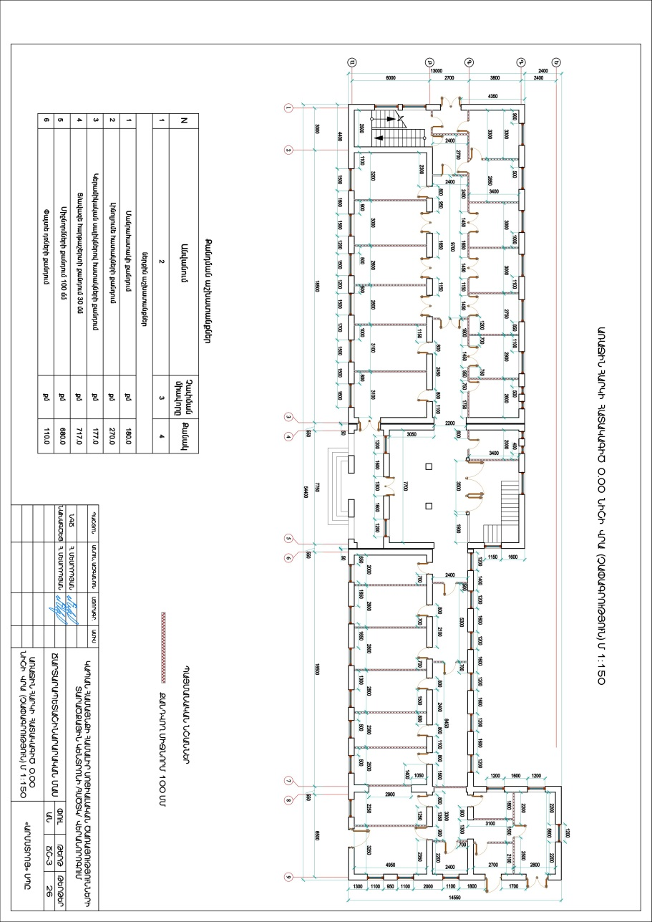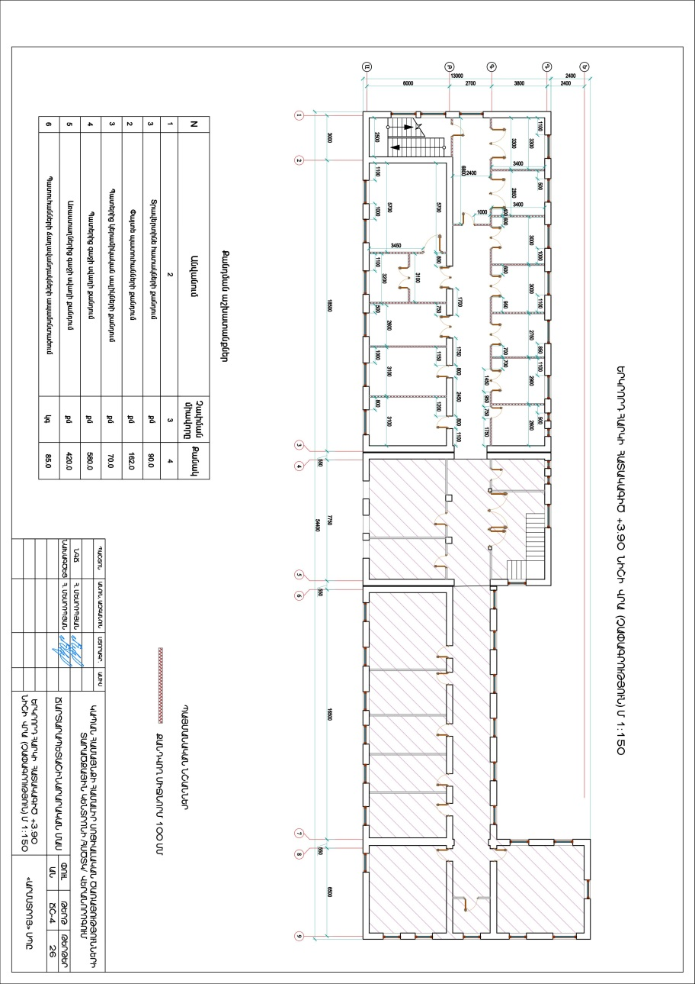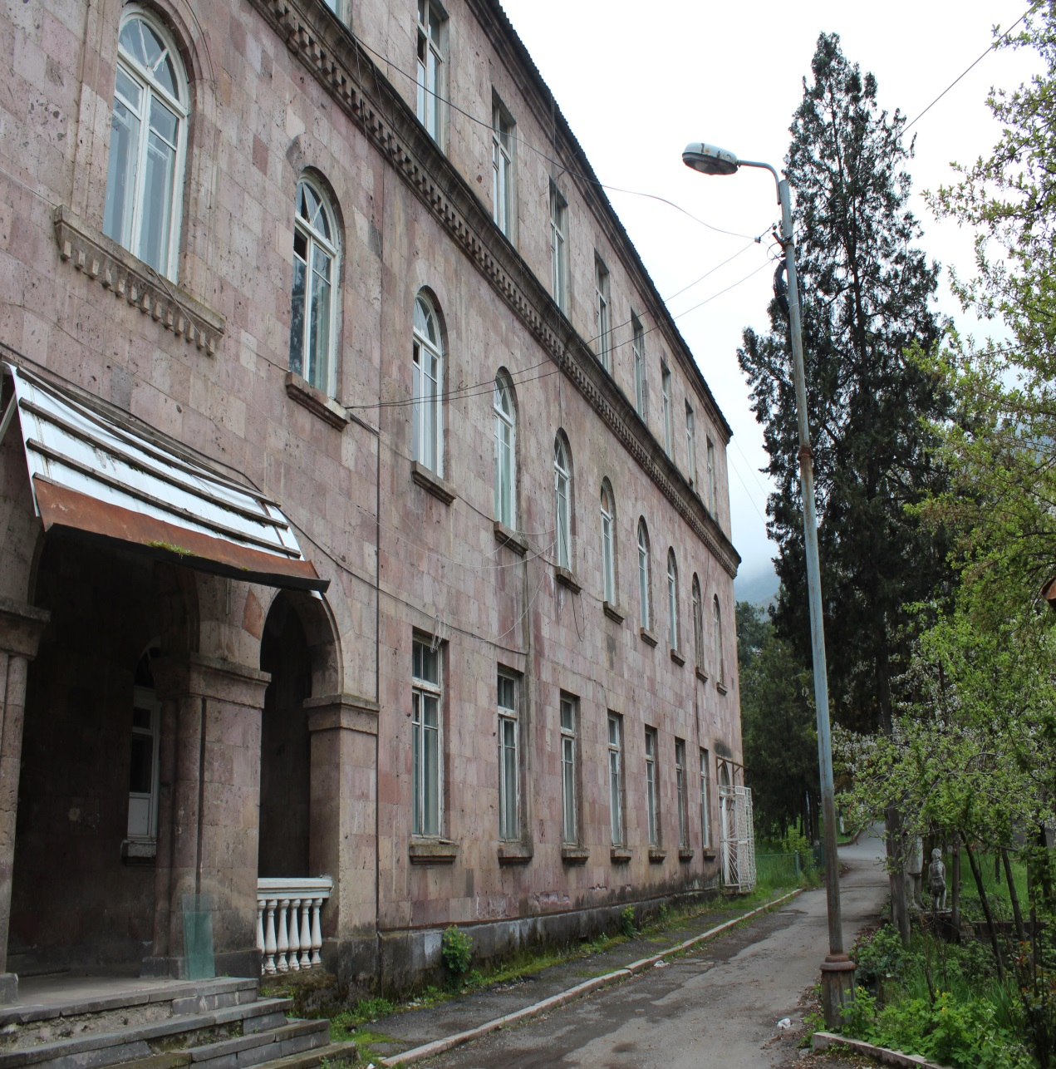

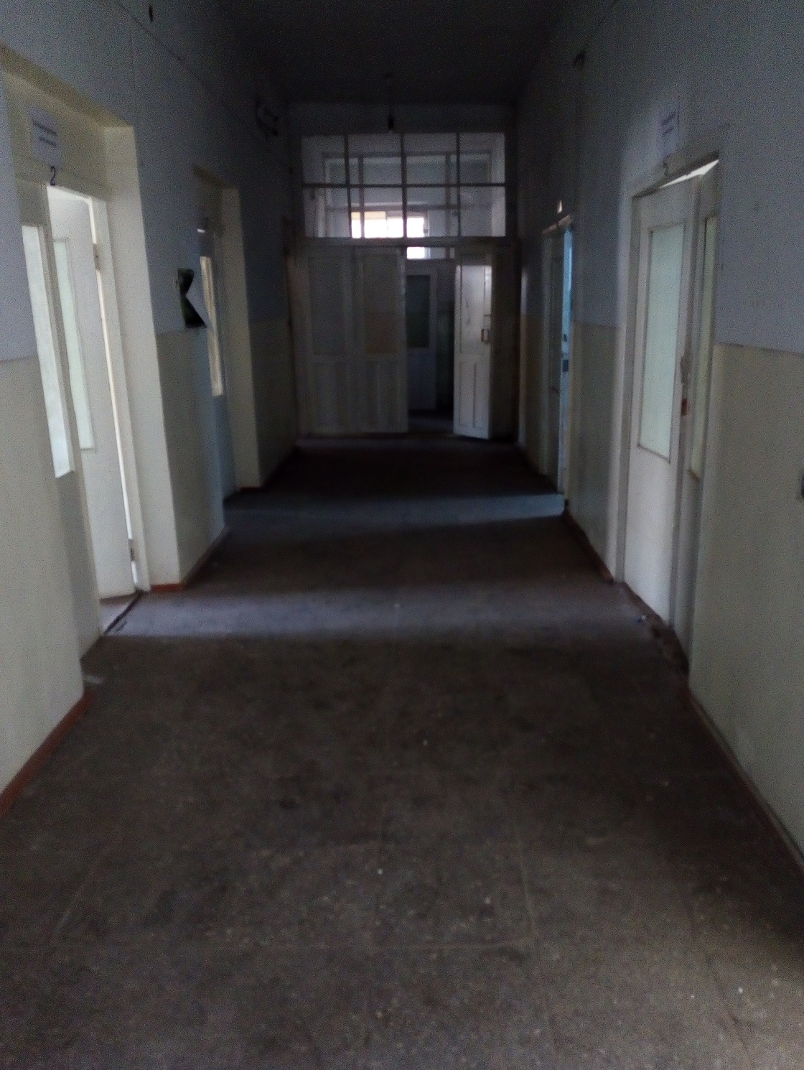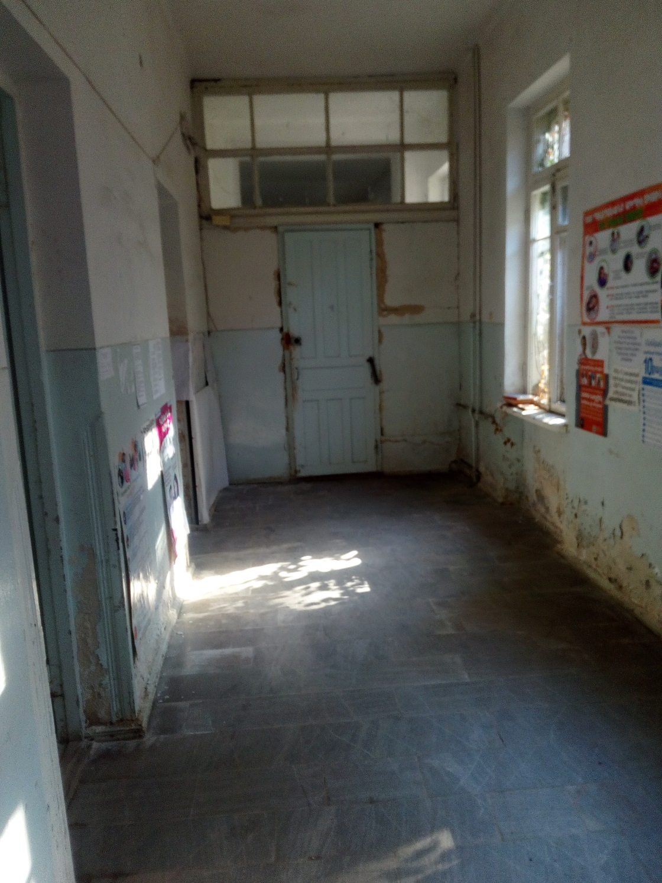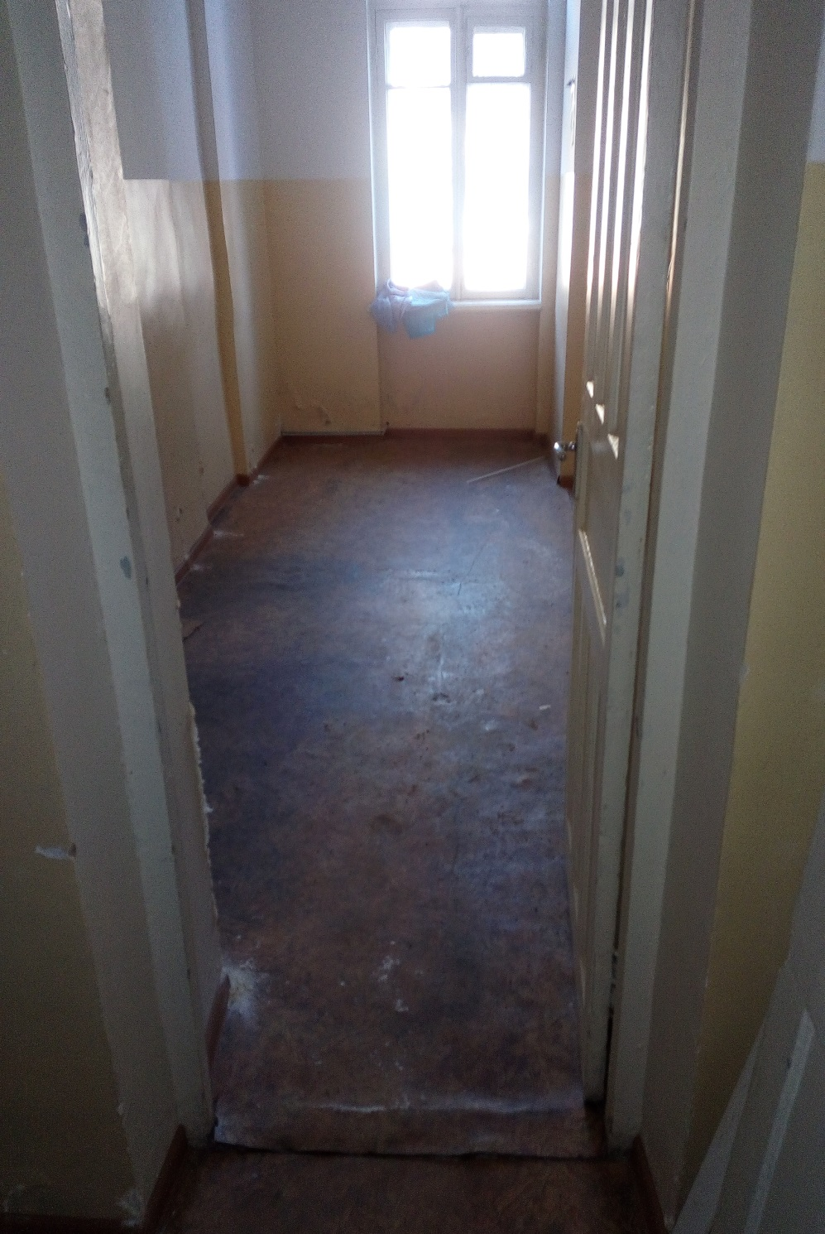

Հավելված 2. Սեփականության վկայականը

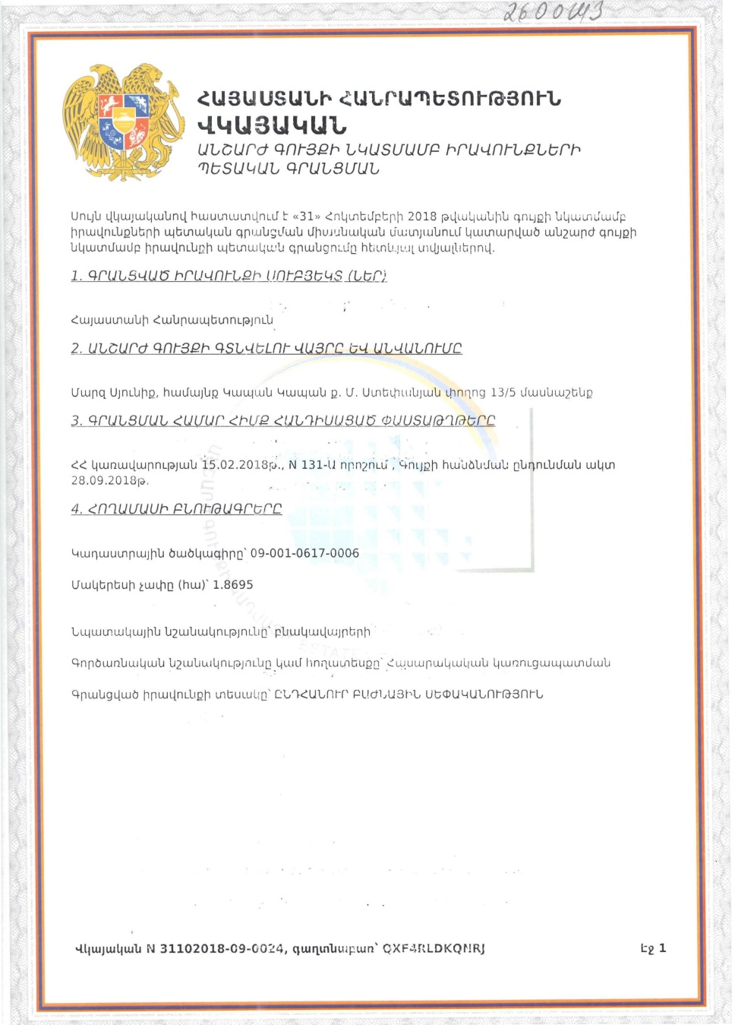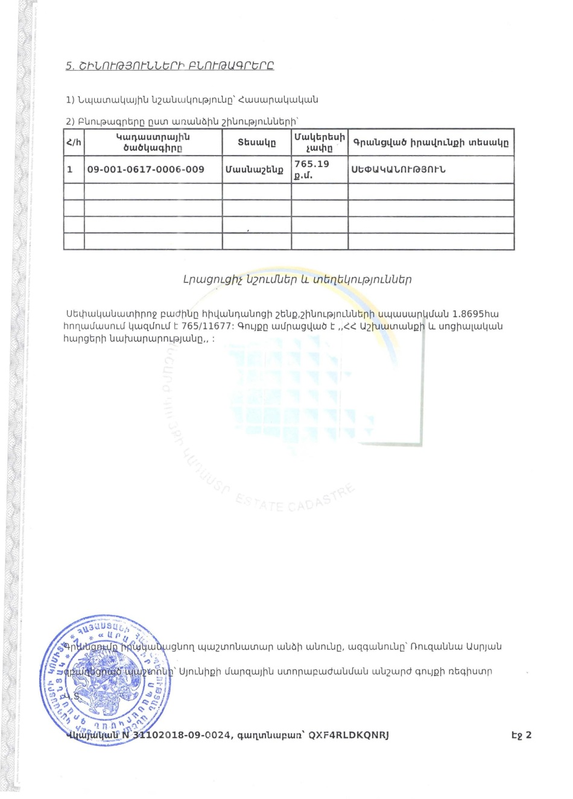

Հավելված 3. Շենքի տեխնիկական վիճակի և վնասվածության եզրակացություն

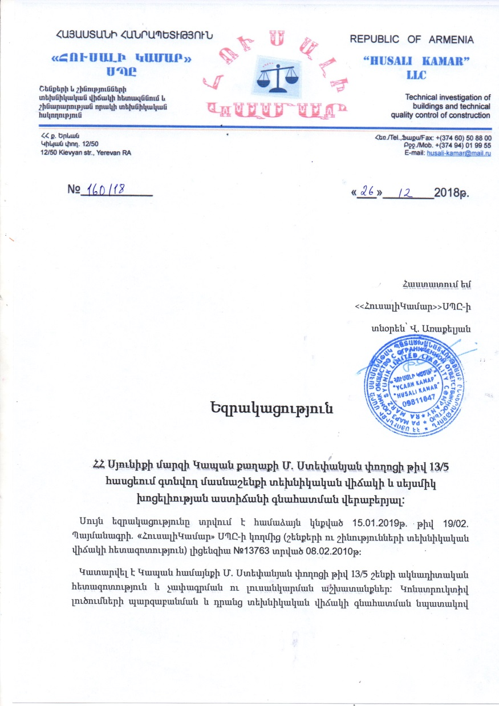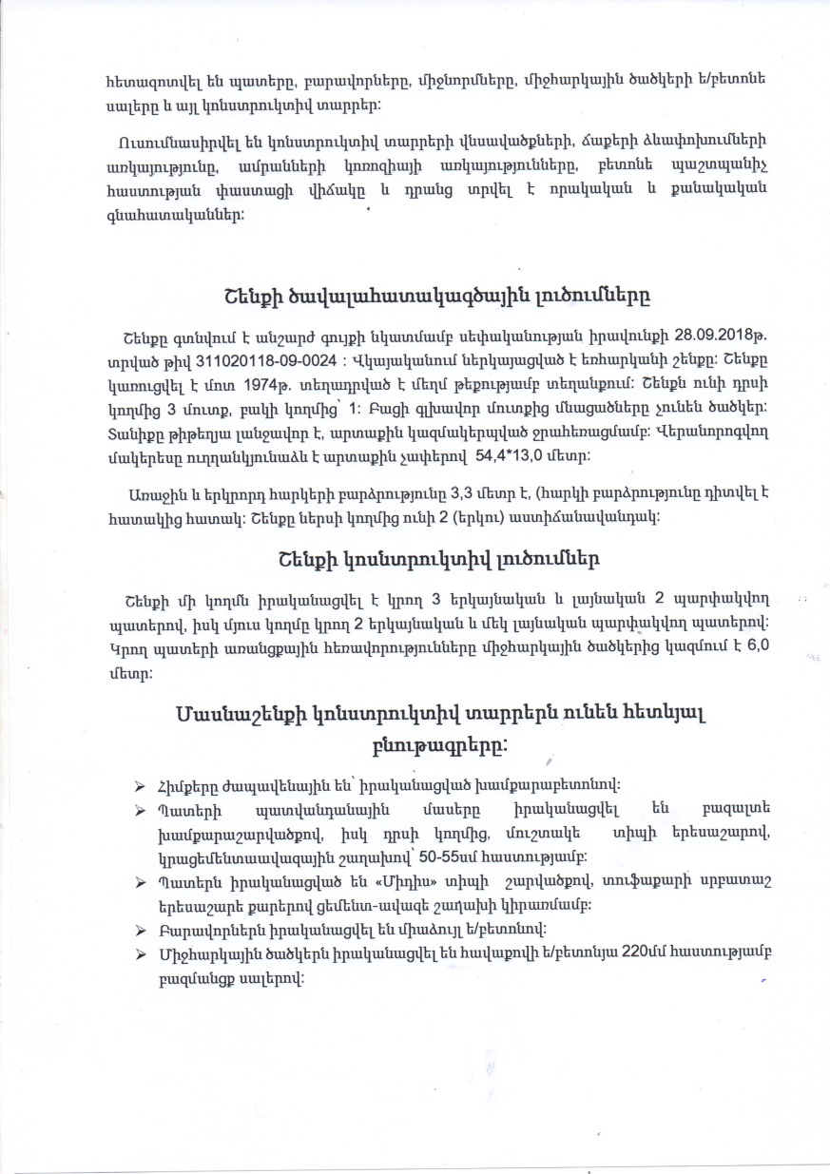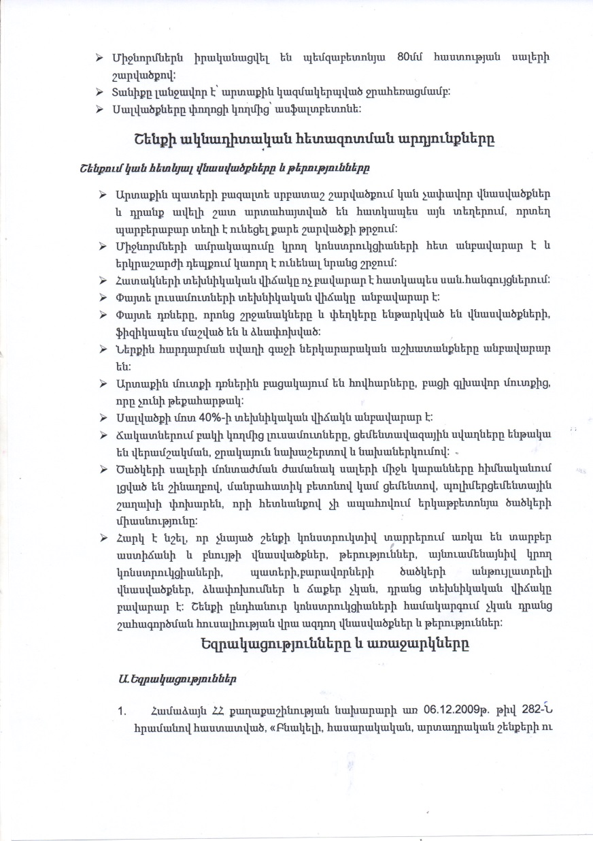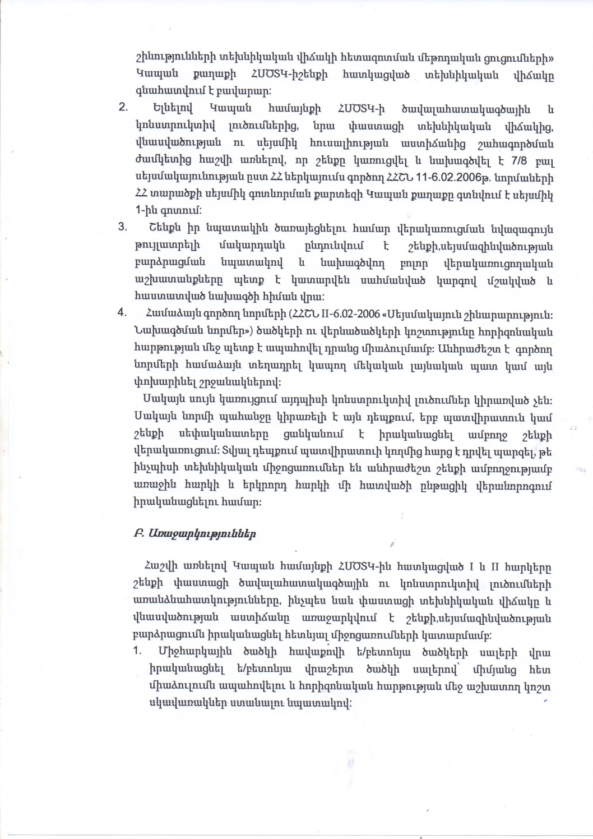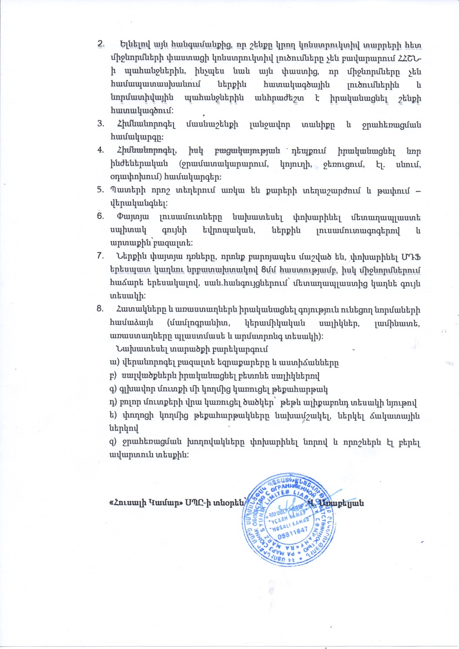

Հավելված 4. Հանրային քննարկման հայտարարությունը և արձանագրությունը

Հավելված 5. Աղբահանության տեղեկանք

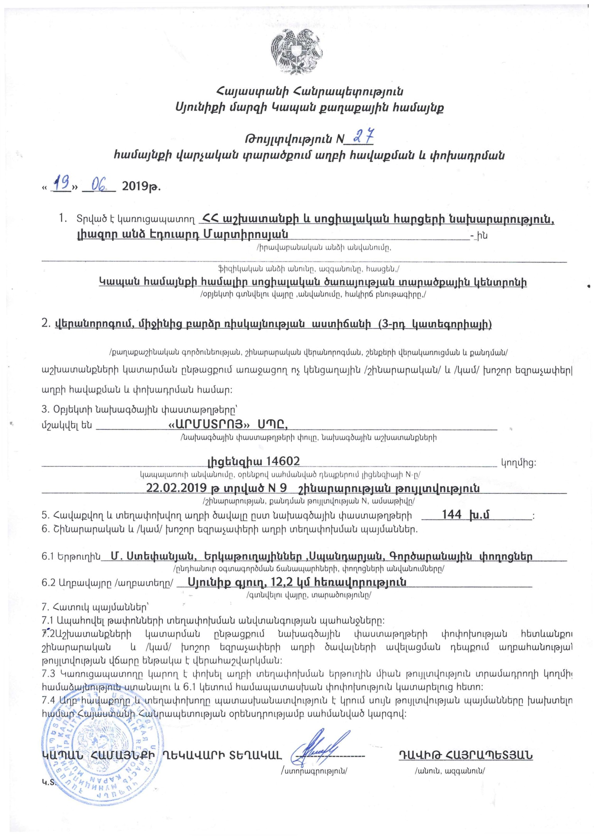

Հողի ձեռք բերումը ենթադրում է մարդկանց տեղահանում, ապրուստի միջոցների փոփոխություն, մասնավոր սեփականության հանդեպ ոտնձգություն: Սա վերաբերվում է այն հողին, որը գնվում կամ փոխանցվում է և առնչվում է այն անձանց շահերին, ովքեր բնակվում և/կամ ինքնակամ բնակություն են հաստատում կամ ձեռներեցությամբ են զբաղվում (կրպակներ) այն հողի վրա, որը ձեռք է բերվում:
Թունավոր/վտանգավոր նյութերը ներառում են, սակայն չեն սահմանափակվում` ասբեստով, թունավոր ներկերով, վնասաբեր լուծույթներով, կապար պարունակող ներկը մաքրող նյութերով և այլն:

